Nový rozměr škálovatelnosti a odpovědních časů
B&R na veletrhu SPS IPC Drives 2013 v Norimberku
Letošní ročník veletrhu SPS IPC Drives se uskuteční ve dnech 26.–28. listopadu 2013 v Norimberku. B&R využije možnosti, kterou nabízí přední světový veletrh průmyslové automatizace, pro prezentaci svého sortimentu v hale 7, stáncích 110 a 206. Hlavními tématy letošního ročníku jsou maximalizace škálovatelnosti a minimalizace odpovědních časů.
Bezprecedentní škálovatelnost
B&R nastoluje novou filozofii škálovatelnosti, díky její maximalizaci. Tento nový přístup otevírá zcela nové rozměry výrobcům strojů, aby mohli dokonale přizpůsobit automatizační řešení přímo na základě potřeb konkrétního stroje. Díky tomu můžete vybrat hardwarové a softwarové řešení, které nejlépe vyhovuje vašim potřebám, a to bez jakéhokoli závazku. Pokud je zřejmé, že v průběhu vývoje bude nutné zvýšit nebo snížit počet komponent nebo řešení, lze toho dosáhnout bez ztráty jediného bitu již provedené práce. To vše umožňuje výrobcům strojů dokonale přizpůsobit automatizační systémy přímo potřebám strojů bez kompromisů.
Nová řada kompaktních regulátorů
B&R vyvinula zcela novou řadu hardwarových komponent, které dále zvyšují interoperabilitu a škálovatelnost automatizačních systémů. Nové kompaktní regulátory s integrovanými I/O byly přidány k veleúspěšné řadě systémů X20. Také osvědčená produktová řada Power Panelů je rozšířena o několik nových systémů s dotykovou obrazovkou - s nebo bez řídících funkcí.
Průlomové doby cyklu využívající standartní technologie
Letošní ročník veletrhu SPS IPC Drives je ideálním místem pro představení inovační technologie, která snižuje doby cyklů na bezprecedentní úrovni. Tento nový přístup umožňuje realizaci extrémně časově kritických podprocesů na standardním hardwaru - to vše v rámci požadavků normy IEC 61131 - a zároveň snížuje nejen zatížení regulátoru, ale i celkové náklady.
Nová verze procesního řídicího systému APROL
B&R představí na veletrhu v Norimberku nejnovější verzi svého systému pro řízení procesů - APROL R 4.0. Pozornost bude zaměřena také řešení pro monitorování energie EnMon a monitorování stavu ConMon, které obě jsou ideální volbou pro použití v automatizaci výroby. Systém APROL umožňuje výrobcům strojů rozšíření jejich klíčových kompetencí a vlastníkům výrobních závodů zajišťuje přidanou hodnotu. Další balíček řešení, APROL APC (Advanced Process Control), obsahuje různé komponenty jako jsou prediktivní regulátor pro zajištění jednoduchého řešení složitých řidicích úloh.
Tyto a další úžasné novinky ze všech oblastí automatizace - od vývoje softwaru založeného na simulaci, špičkových PC systémů založených na technologii pohonů a systémů pro mobilní automatizaci - budou k vidění na stánku B&R.

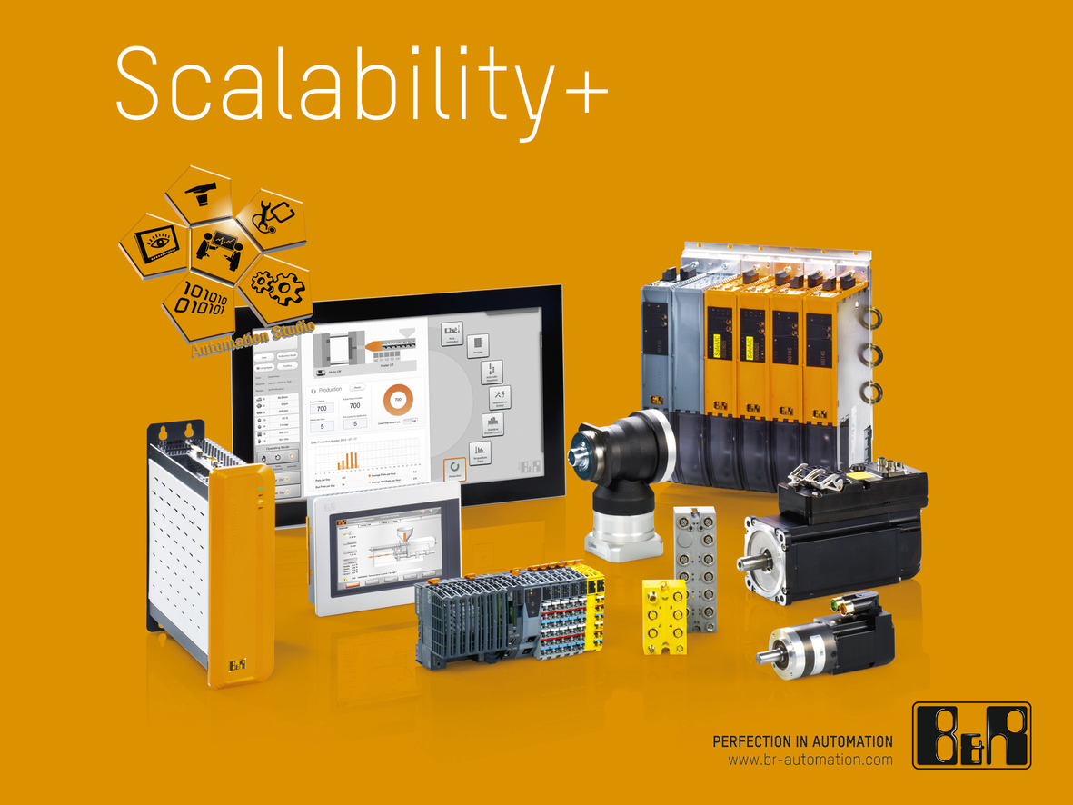
B&R pokračuje v propagaci integrované automatizace s novou řadou produktů s maximální škálovatelností a otevírá tak nekonečné možnosti pro konfiguraci strojů.

O společnosti B&R
Společnost B&R, jako jedna z divizí skupiny ABB, je celosvětovým lídrem v oblasti průmyslové automatizace se sídlem v Rakousku. B&R kombinuje nejmodernější technologie s pokročilým inženýrstvím a poskytuje zákazníkům v téměř každém průmyslovém odvětví kompletní řešení pro automatizaci strojů a výrobních zařízení, řízení pohybu, HMI a integrovanou bezpečnostní techniku. Díky komunikačním standardům pro průmyslový internet věcí, včetně OPC UA, POWERLINK a openSAFETY, a svému vývojovému prostředí Automation Studio B&R neustále stanovuje trendy v automatizaci. Inovativní duch, který udržuje společnost B&R na špici průmyslové automatizace, je poháněn závazkem zjednodušovat procesy a překonávat očekávání zákazníků. Další informace naleznete na adrese www.br-automation.com.
Více informací najdete na www.br-automation.com

